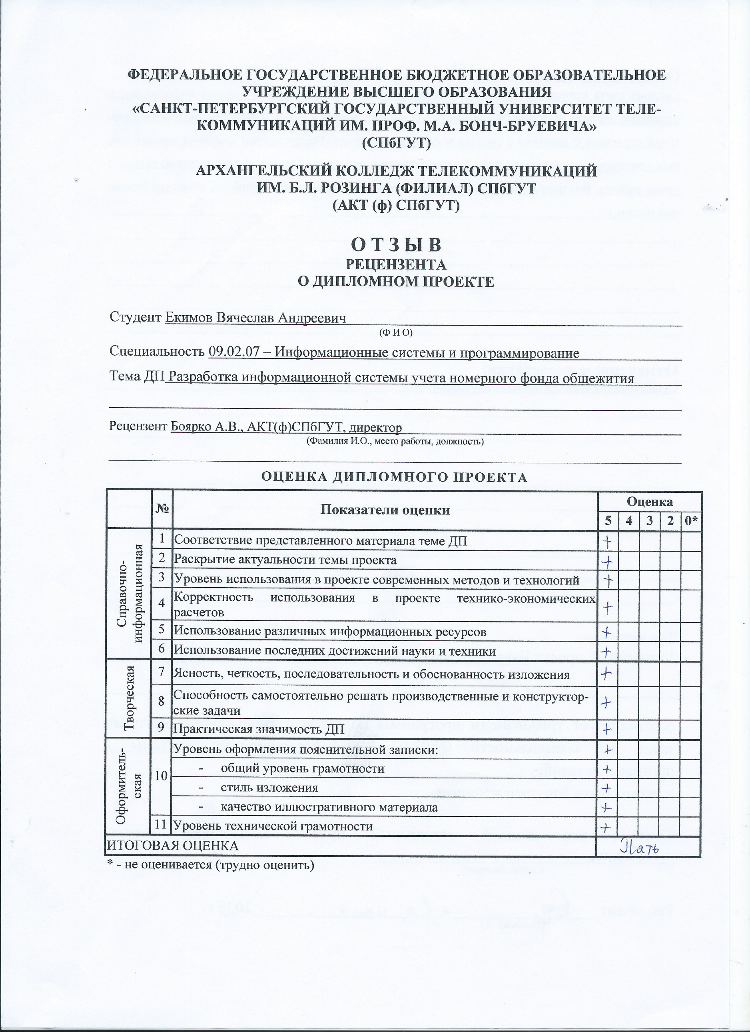
ФЕДЕРАЛЬНОЕ ГОСУДАРСТВЕННОЕ БЮДЖЕТНОЕ ОБРАЗОВАТЕЛЬНОЕ
УЧРЕЖДЕНИЕ ВЫСШЕГО ОБРАЗОВАНИЯ
«САНКТ-ПЕТЕРБУРГСКИЙ ГОСУДАРСТВЕННЫЙ УНИВЕРСИТЕТ ТЕЛЕКОММУНИКАЦИЙ ИМ. ПРОФ. М.А. БОНЧ-БРУЕВИЧА»
(СПбГУТ)

АРХАНГЕЛЬСКИЙ КОЛЛЕДЖ ТЕЛЕКОММУНИКАЦИЙ
ИМ. Б.Л. РОЗИНГА (ФИЛИАЛ) СПбГУТ
(АКТ (ф) СПбГУТ)

РЕЦЕНЗЕНТА
О ДИПЛОМНОМ ПРОЕКТЕ

Студент Екимов Вячеслав Андреевич
(Ф И О)
Специальность 09.02.07 – Информационные системы и программирование
Тема ДП Разработка информационной системы учета номерного фонда общежития

Рецензент Боярко А.В., АКТ(ф)СПбГУТ, директор
(Фамилия И.О., место работы, должность)

ОЦЕНКА ДИПЛОМНОГО ПРОЕКТА
 | № | Показатели оценки | Оценка
 |  |  | 5 | 4 | 3 | 2 | 0*
Справочно-информационная | 1 | Соответствие представленного материала теме ДП
 | 2 | Раскрытие актуальности темы проекта
 | 3 | Уровень использования в проекте современных методов и технологий
 | 4 | Корректность использования в проекте технико-экономических  расчетов
 | 5 | Использование различных информационных ресурсов
 | 6 | Использование последних достижений науки и техники
Творческая | 7 | Ясность, четкость, последовательность и обоснованность изложения
 | 8 | Способность самостоятельно решать производственные и конструкторские задачи
 | 9 | Практическая значимость ДП
Оформитель- ская | 10 | Уровень оформления пояснительной записки:
 |  | - общий уровень грамотности
 |  | - стиль изложения
 |  | - качество иллюстративного материала
 | 11 | Уровень технической грамотности
ИТОГОВАЯ ОЦЕНКА
* - не оценивается (трудно оценить)
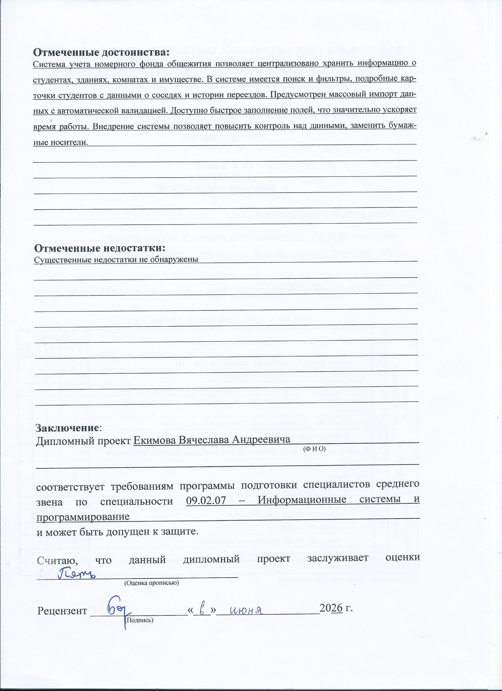
Отмеченные достоинства:
Система учета номерного фонда общежития позволяет централизовано хранить информацию о студентах, зданиях, комнатах и имуществе. В системе имеется поиск и фильтры, подробные карточки студентов с данными о соседях и истории переездов. Предусмотрен массовый импорт данных с автоматической валидацией. Доступно быстрое заполнение полей, что значительно ускоряет время работы. Внедрение системы позволяет повысить контроль над данными, заменить бумажные носители.
_____________________________________________________________________________________
_____________________________________________________________________________________
_____________________________________________________________________________________
_____________________________________________________________________________________
_____________________________________________________________________________________

Отмеченные недостатки:
Существенные недостатки не обнаружены
_____________________________________________________________________________________
_____________________________________________________________________________________
_____________________________________________________________________________________
_____________________________________________________________________________________
_____________________________________________________________________________________
_____________________________________________________________________________________
_____________________________________________________________________________________
_____________________________________________________________________________________
_____________________________________________________________________________________

Заключение:
Дипломный проект Екимова Вячеслава Андреевича
(Ф И О)

соответствует требованиям программы подготовки специалистов среднего звена по специальности 09.02.07 – Информационные системы и программирование
и может быть допущен к защите.

Считаю, что данный дипломный проект заслуживает оценки ___________________________________
(Оценка прописью)

Рецензент _________________«___»__________________2026 г.
(Подпись)

